Fileshare 用户指南
本指南面向普通用户,介绍如何登录、下载文件、打开带密码的 PDF,以及有效期的注意事项。

1. 登录
1. 用浏览器打开 https://52.62.119.114/app。
2. 输入您的邮箱和密码,点击 Sign in。账号由管理员提供,如没有账号或忘记密码,请联系管理员。登录页默认勾选 Remember me,浏览器会记住您的登录状态,下次访问无需再次输入;在公共电脑上请取消勾选,并在使用后退出登录。
3. 登录后进入 Files(文件)页面。页面顶部的黄色框里显示今天的 PDF password(PDF 密码),下面是文件夹和文件列表。
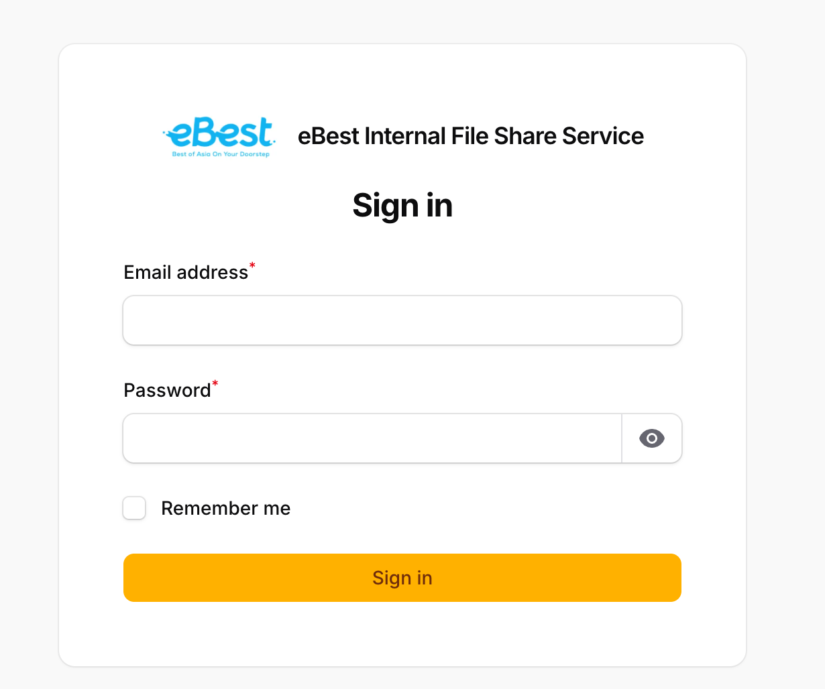
图 1 登录页面
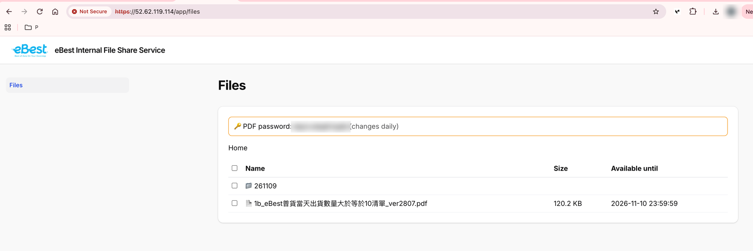
图 2 文件页面(Files),顶部为当天的 PDF 密码(密码已做模糊处理)

2. 下载文件
浏览文件夹
- 点击文件夹名称进入该文件夹,可以看到里面的子文件夹和文件。
- 点击页面上方路径中的 Home 或任一文件夹名称,可以返回上一级。
下载单个文件:直接点击文件名即可下载。
下载多个文件、整个文件夹,或文件和文件夹混合下载
1. 勾选需要的文件或文件夹前面的方框。点击表头的方框可以选中当前文件夹中的全部内容,再点一次取消。
2. 切换到其他文件夹后,已勾选的内容仍会保留,所以可以跨文件夹选择。
3. 列表上方会显示已选数量。点击 Download 开始下载;点击 Clear 清除所有选择。
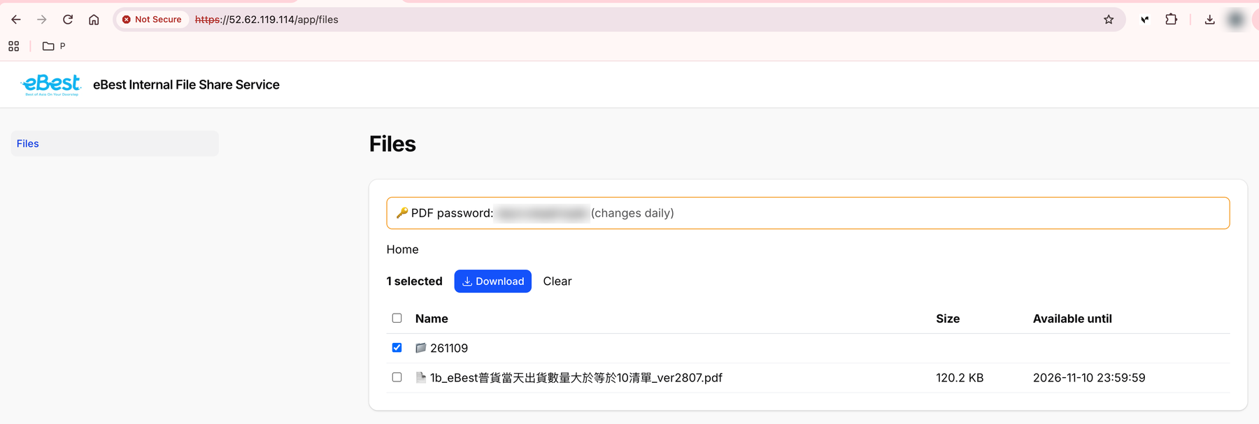
图 3 勾选文件夹后点击 Download 下载
下载结果:
您的选择 | 下载内容
单个文件 | 该文件本身
多个文件 | 一个 zip 压缩包
一个文件夹 | 一个以文件夹命名的 zip 压缩包,里面保留子文件夹和文件
文件夹和文件混合 | 一个 zip 压缩包,选中的文件夹保持原有结构

3. 打开带密码的 PDF
PDF 文件带有密码保护。
1. 在 Files 页面顶部的黄色框中找到 PDF password(PDF 密码)。
2. 下载 PDF 后用 Adobe Acrobat 或 Adobe Reader 打开,在弹出的密码框中输入该密码。
3. PDF 只能查看和打印,不能复制或编辑内容。
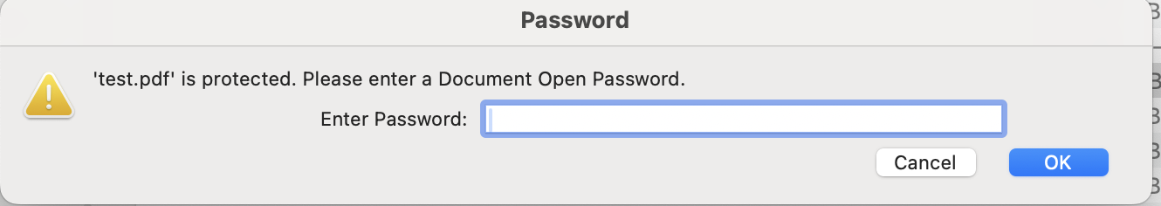
图 4 打开 PDF 时输入密码
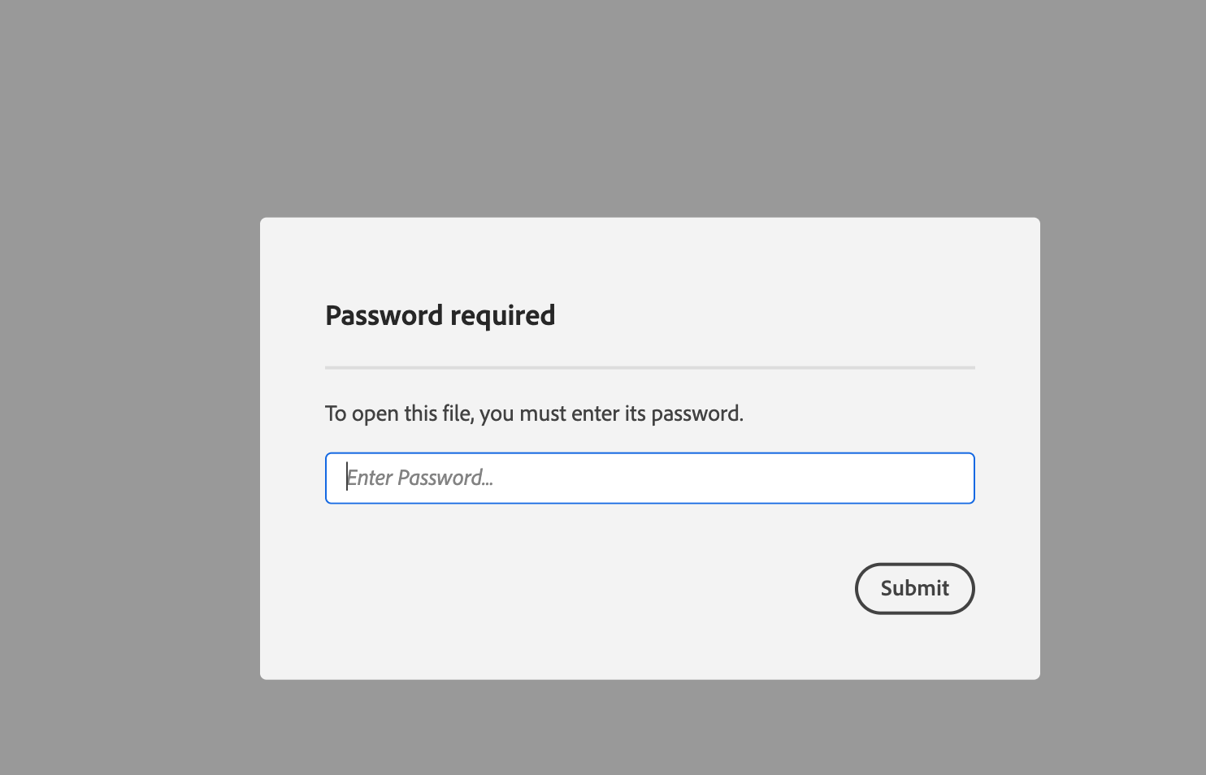
图 5 不同版本的 Adobe 密码提示框
注意:PDF 密码每天午夜(悉尼时间)更换一次,请使用您下载当天页面上显示的密码。

4. 有效期说明
- 文件有效期:页面上每个文件的 Available until 列显示该文件可下载的截止时间,通常是当天午夜(悉尼时间)。过期后文件会从列表中消失,请及时下载。
- PDF 有效期:每个 PDF 都有使用期限,默认为 24 小时(从文件处理完成时算起)。在 Adobe Acrobat/Reader 中,超过期限后 PDF 将无法打开,并显示 "This document has expired and can no longer be viewed."(文档已过期,无法再查看)的提示。
- 部分其他查看器(例如浏览器)可能不会执行有效期限制,但这不代表文件长期有效。请不要依赖这一点,用完后请删除不再需要的文件副本。
- 如文件已过期或需要重新获取,请联系管理员。
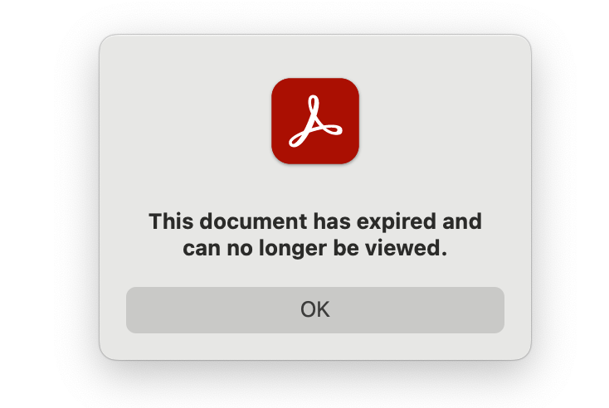
图 6 PDF 过期后 Adobe 显示的提示

